Januar – den billigste måned at booke rejser
I januar måned stiger antallet af bookede rejser dramatisk. Flyselskabernes kampagner og prisdumpinger på hoteller gør januar måned til den billigste periode at booke rejser, et mønster som ses tydeligt i statistikken hos netrejsebureauet MrJet.

- Januar er den mest bookingintensive måned. En kombination af rigtig fine hotelrabatter og store kampagner fra de dominerende flyselskaber er den største årsag, siger Björn Alvarsson, markedschef i MrJet.

Bookingadfærden har været den samme de seneste år. Som følge af de lave priser tenderer antallet af bookinger til at skyde i vejret.

- Nyt år betyder nye rejser. Er man smart, så sørger man for at booke alle årets rejser i januar. Man kan for eksempel få en New York-weekend for under 5.000 kr., siger Alvarsson.

Prisen per booket rejse er lavest i januar, men hvilken type rejsemål, der bookes hvornår på året, afhængigt af høj- og lavsæson, afspejles også i statistikken.

- Oversøiske rejser bookes i større udstrækning i slutningen af året, hvilket så resulterer i en højere gennemsnitspris per rejse, siger Alvarsson.

Diagrammet viser gennemsnitlig pris på bookede pakkerejser i forhold til antallet af bookinger*.

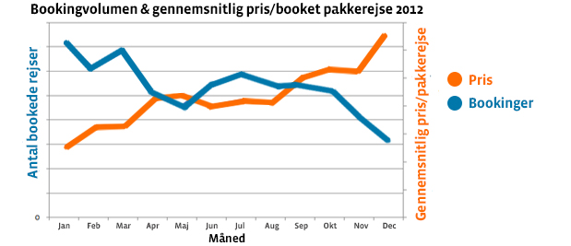

*Diagrammet (index) er baseret på pakkerejsebookinger i 2012 (fly + hotel) på MrJet.dk, MrJet.se, ebookers.no og ebookers.fi.

For mere information, kontakt venligst:
Lina Rödin, CRM & PR Executive
+46 (0)733-44 97 56
+46 (0)8-555 122 23
lina.rodin@ebookers.com

Om MrJet
MrJet er et af Skandinaviens førende netrejsebureauer med et stort udbud af flybilletter, lejebiler, hoteller og pakkerejser. MrJet blev grundlagt i 1997 og er en del af ebookers, med virksomhed i 12 europæiske lande. MrJet/ebookers indgår i Orbitz Worldwide, hvis hovedinvestor er Travelport, et af verdens største og geografisk set mest udbredte rejseforetagender. Besøg http://www.mrjet.dk/

